Участок № 42
МО, Подольский р-н, с/пос. Дубровинское, вблизи п. Дубровицы, ДПК «Пелихово-3»

Площадь: 1 200 кв.м.
Кадастровый номер: 50:0020450:140

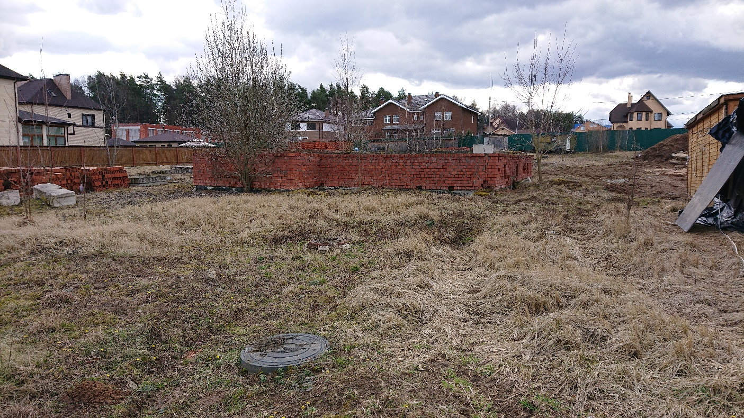

Вид 2 (участок №42) Улица (внутр. дорога к участкам №41; №42)
